

课程设计说明书

(网站后台说明书 )

信息工程学院

题 目： 三食三餐 后台管理系统
学 号： 201505010101 201505010123
姓 名： 王欣悦 杨旭东
专业班级： 计算机科学与技术151班
指导教师： 陈文辉 （博士）

2017 年 6 月 2 日

作品开发的背景及意义

背景
完善《三时三餐》旅游团购网站。
  - 意义
方便管理《三时三餐》旅游团购网站，为管理人员提供一个方便快捷的管理平台。
  - 开发工具以及技术介绍
开发工具：IntelliJ IDEA 2017.1 x64
主要技术：jsp、html、css、
Mysql数据库及其语言

2 系统测试和评价

2.1测试环境
(1) 硬件平台
Cpu:Core i5-4210U
内存:4GB
硬盘:500GB
(2) 软件平台
操作系统:Windows 7
数据库: MysqL 5.0
软件:Tomcat 7.0
编译器：IntelliJ IDEA 2017.1 x64
查看：IE 11及以上、 chrome
(3) 测试的目的
测试是使用相关的手段来运行一个系统并发现问题的过程，目的是在于弄清预期结果与实际结果之间的差别或检验它是否满足规定的需要。所以要尽可能的发现系统或是程序中的遗漏之处或错误之处。通过实施测试，就能及时发现的相关不足和漏洞，降低出错可能。

2.2系统各模块的测试
在该系统中，拥有管理员权限的账号先通过与用户相同的界面登录，登录后出现于普通用户不同的后台管理系统入口，管理员通过点击进入，管理商品以及用户。

2.2.1用户管理模块
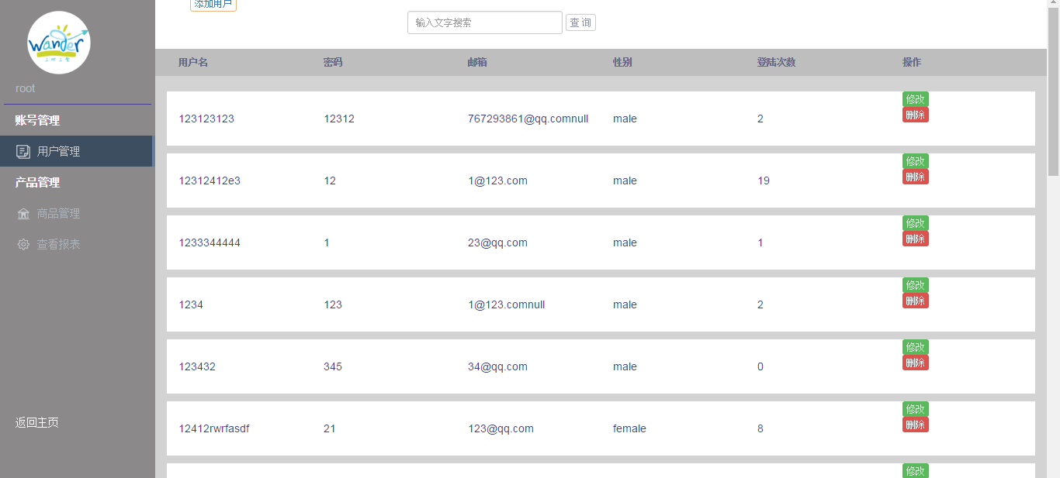
5.2.1.1主要功能
（1）添加新用户。
（2）删除用户。
（3）查找符合相关条件的用户。
（4）修改用户资料。
2.2.1.2 代码实现以及功能详解
（1）添加用户
String insertRecord = "('"+logname+"','"+password+"','"+email+"','"+sex+"',0)";
String insertCondition = "INSERT INTO member VALUES"+insertRecord;
Logname用户名必须为11位以下数字或者字母，且不能与数据库中已经存在的用户名重复
Email必须含有@
（2）删除用户
String Name =request.getParameter("Name");
sql.executeUpdate("DELETE FROM member where logname='"+Name+"'");
（3）查找符合条件的用户
String keyword = request.getParameter("keyword");//关键字
codition="SELECT * FROM member WHERE logname LIKE '%"+keyword+"%' OR email LIKE '%"+keyword+"%' OR password LIKE '%"+keyword+"%' OR sex ='"+keyword+"'";
根据用户输入的关键字符，在数据库中寻找存在这个关键词的所有用户并且统计数量，按页显示在页面上
（4）修改用户信息
sql.executeUpdate("UPDATE member SET email='"+email+"' , password='"+password+"' , sex='"+sex+"' where logname='"+logname+"'");
由于logname是识别用户的唯一标识，所以不支持修改。

2.2.2商品管理
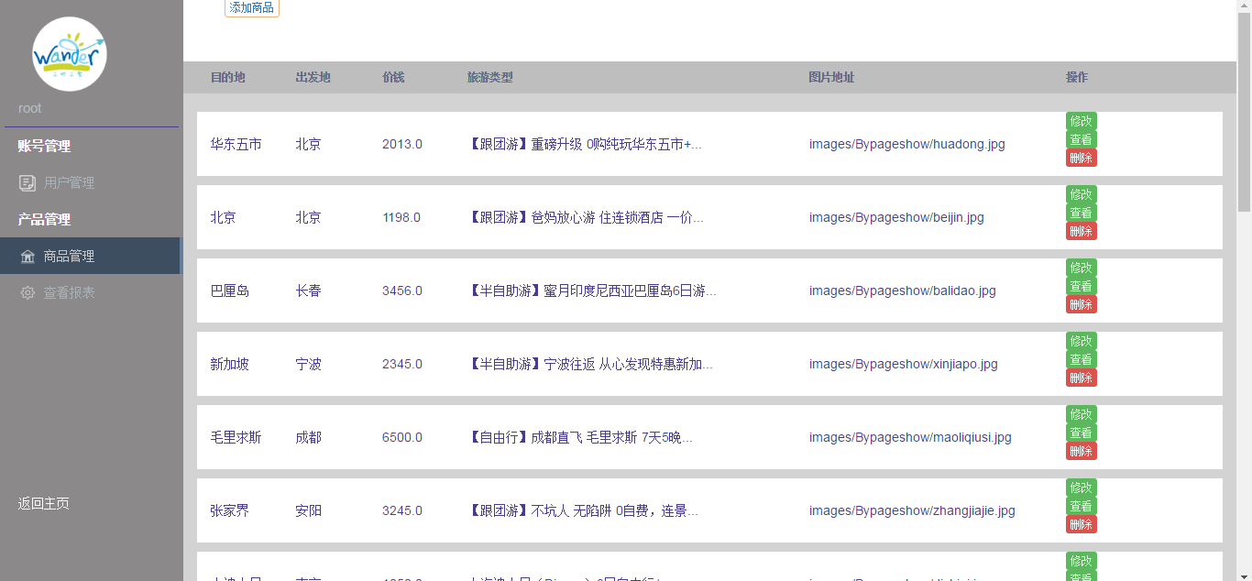

2.2.2.1主要功能
（1）增加商品（基础表，细节表）
（2）删除商品（基础表，细节表）
（3）查看商品（细节表）
（4）改变商品细节（基础表，细节表）
2.2.2.2针对以上某些问题的拟解决方案：
（1）细节表的增加
String insertRecord = "('"+num+"','"+days+"','"+d1_s+"','"+d1_d+"','"+d1_h+"','"+d2_s+"','"+d2_d+"','"+d2_h+"','"+d3_s+"','"+d3_d+"','"+d3_h+"')";
String insertCondition = "INSERT INTO detial_scheduling VALUES"+insertRecord;
基础标的增加
String insertRecord = "('"+num+"','"+name+"','"+fromp+"','"+price+"','"+mess+"','"+pic+"','"+id+"','"+pic1+"','"+pic2+"','"+pic3+"','"+days+"')";
String insertCondition = "INSERT INTO destinationform VALUES"+insertRecord;
（2）细节表，基础表的删除
Statement sql = con.createStatement(ResultSet.TYPE_SCROLL_SENSITIVE,ResultSet.CONCUR_READ_ONLY); sql.executeUpdate("DELETE FROM destinationform where num='"+Num+"'");
sql.executeUpdate("DELETE FROM detial_scheduling where num='"+Num+"'");
（3）查看细节表
sql=con.createStatement();
String cdn="SELECT id, pic,sum,mess FROM orderform where logname='"+login.getLogname()+"'";
（4）改变细节表
Statement sql = con.createStatement(ResultSet.TYPE_SCROLL_SENSITIVE,ResultSet.CONCUR_READ_ONLY);
sql.executeUpdate("UPDATE detial_scheduling SET days='"+days+"' , d1_scheduling='"+d1_s+"' , d1_diner='"+d1_d+"', d1_hotel='"+d1_h+"', d2_scheduling='"+d2_s+"', d2_diner='"+d2_d+"', d2_hotel='"+d2_h+"', d3_scheduling='"+d3_s+"', d3_diner='"+d3_d+"', d3_hotel='"+d3_h+"' where num='"+num+"'");
改变基础表
Statement sql = con.createStatement(ResultSet.TYPE_SCROLL_SENSITIVE,ResultSet.CONCUR_READ_ONLY);
sql.executeUpdate("UPDATE destinationform SET name='"+name+"' , fromplace='"+fromplace+"' , price='"+price+"', mess='"+mess+"' where num='"+num+"'");

2.2.3 用户信息以及商品信息报表的生成
引用baidu开发的echarts可视化图标，形象生动的展示用户登录情况等重要商业信息。
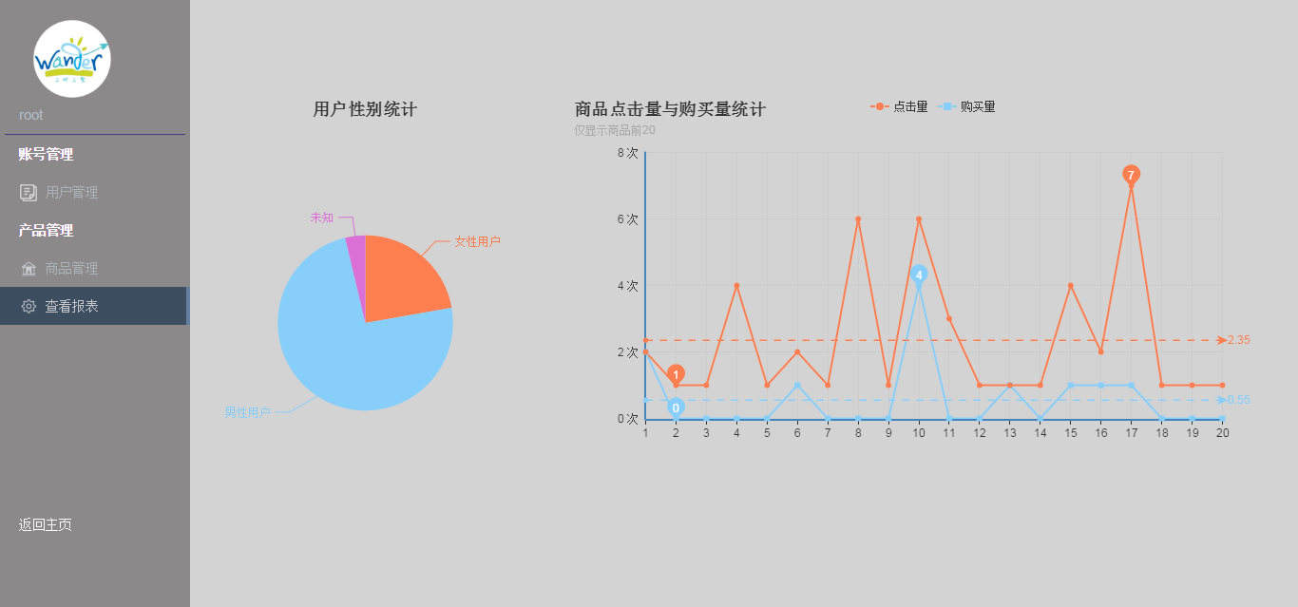
2.2.3.1主要功能
（1）统计以及展示用户性别分布。
（2）统计以及展示前20种商品的点击量和购买量。
（3）统计以及展示用户的登录次数。
2.2.3.2代码实现以及功能详解
（1）统计以及展示用户性别分布
cdn="SELECT COUNT(*) as Womenn FROM member WHERE sex='female'";
var myBarChart = ec.init(document.getElementById('barMain'));
用饼图形象的展示用户的性别分布
（2）统计以及展示前20种商品的点击量和购买量
sql.executeUpdate("UPDATE commodityAnalysis SET clicktime=clicktime+1 WHERE num = '"+numberID+"'");//点击量加1
sql.executeUpdate("UPDATE commodityAnalysis SET buytime=buytime+1 WHERE num='"+goodsnum+"'");购买量加1
利用折线图展示形象的展示商品的点击量和购买量，标注最大值和最小值、以及平均值。方便管理者分析数据，为产品的价值做更好的判断。
（3）统计以及展示用户的登录次数
sql.executeUpdate("UPDATE member SET loginNum=loginNum+1 WHERE logname='"+logname+"'");
每次登录的时候登陆次数加1
总结
在设计过程虽然有些效果能让我满意，但是依然存在许多不足之处，希望自己能在以后学习到更多的网站制作知识，并且加入一些更好的色彩效果，只有这样才能使网站做的更加多彩，而真正的吸引顾客。
我会更加努力，面对未来，我期待着更多的挑战，克服困难，抓住每一个机会，相信自己会做的更好。我必须更加严格要求自己，改正缺点，不断努力，不断改进。

